**课程授课方式申报及审核操作流程（教师、学生）**

一、任课教师教学课程教学方式填报

通过学校门户网站登录教务系统后，在本人常用功能中选择“教学任务及课表”，点击界面右上方“教学方式填报”。

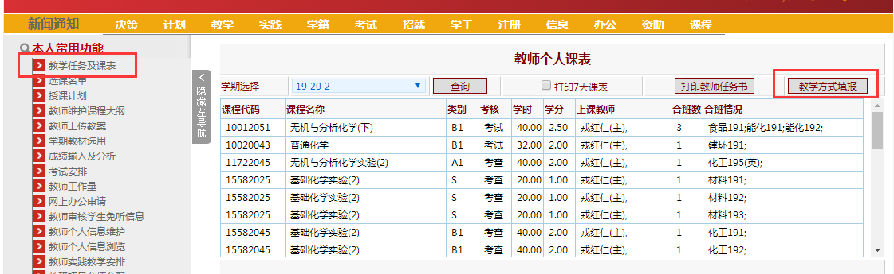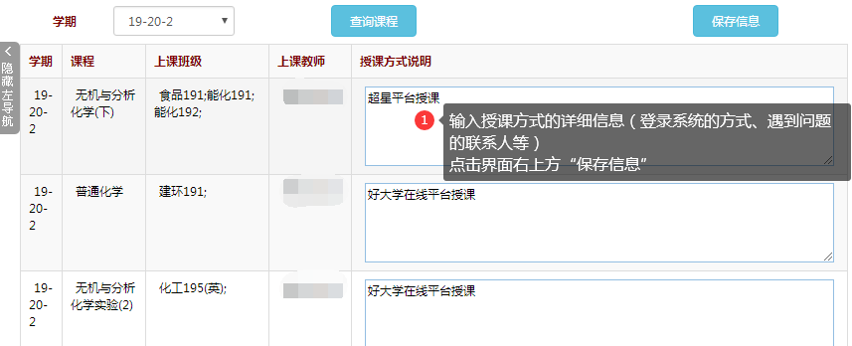

1. 系主任审核教师授课方式

系主任登录教务系统后，导航--办公--项目管理--学院审核课程教学方式

请参照图中的标注顺序进行审核操作。

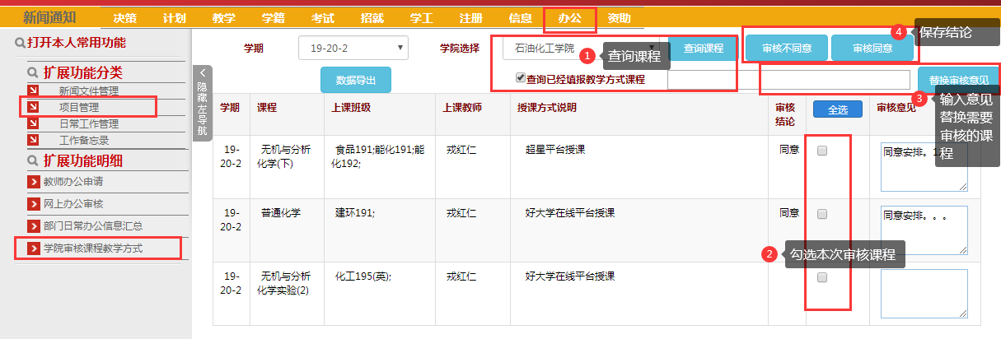

1. 学生查询课程授课方式

学生通过学校门户网站登录系统后，在本人常用功能中选择“查询课程授课方式”

